Министерство образования Новосибирской области

ГБПОУ НСО «Новосибирский авиационный технический колледж имени Б.С.Галущака»

Лабораторная работа 7

Конфигурация аппаратных устройств

Учебная дисциплина: Операционные системы и среды

Выполнил:

студент группы ПР-20.101

Савриков И.В

Проверил:

Холин А.А.

2022

1 Цель

1.1 Научиться определять параметры аппаратных устройств ОС Windows.

1.2 Научиться определять неполадки в работе.

2 Ход работы

2.1 Запустите программу Сведения о системе.

2.2 Используя раздел Компоненты, заполните таблицу:

Таблица 1 - значение из “Cведения о системе”

|  |  |
| --- | --- |
| Элемент | Значение |
| Имя звукового устройства | NVIDIA High Definition Audio |
| IRQ-канал клавиатуры | - |
| Файловая система диска С | NTFS |
| Размер диска С | 930,89 ГБ |
| Свободное пространство диска С | 327,97 ГБ |
| Значение байт/кластер | 127 912 636 416 байт |
| Модель диска | Модель WDC WD10EZEX-75WN4A1 |
| Разделы | Разделы 1 |
| Секторов/трек | Секторов/трек 63 |
| Размер диска | Размер 931,51 ГБ (1 000 202 273 280 байт) |
| Всего цилиндров | Всего цилиндров 121 601 |
| Всего треков | Всего треков 31 008 255 |
| Устройства с неполадками | - |
| Аппаратный тип указывающего устройства | USB-устройство ввода |
| IRQ клавиатуры | - |
| IRQ указывающего устройства | - |

2.3 В разделе Программная среда отобразите системные драйверы. Используя меню Файл, выполните экспорт отображаемой информации в файл.

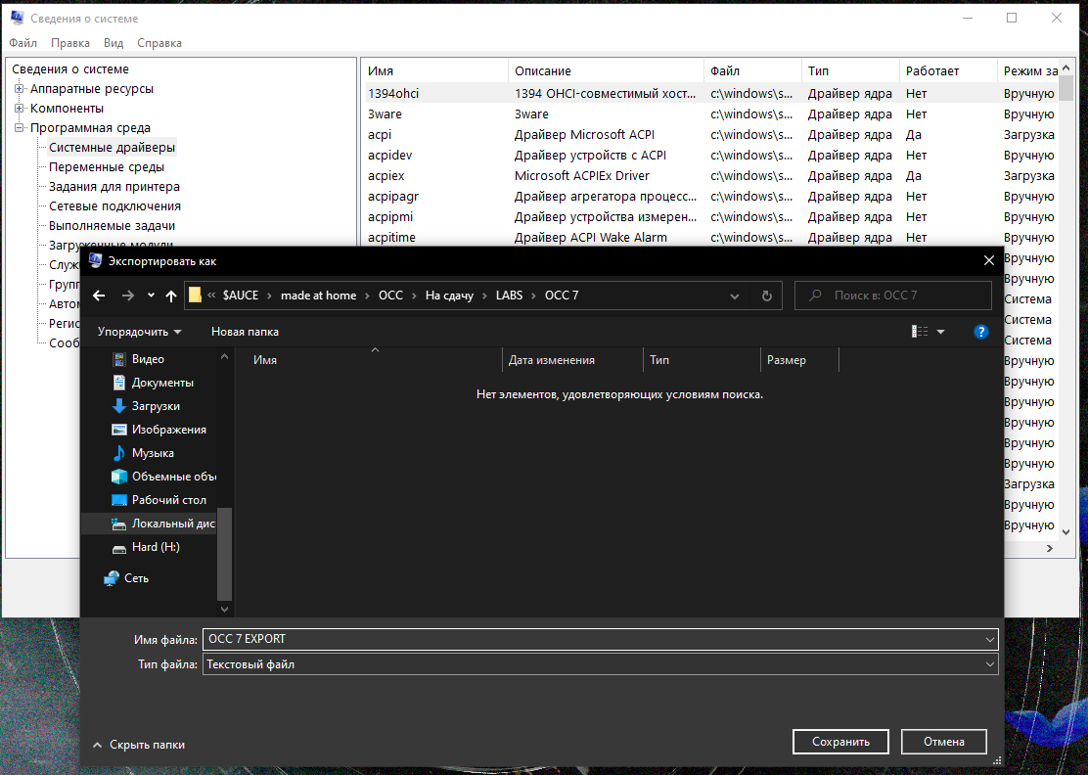

Рисунок 1 –Экспорт данных

3 Работа с программой Диспетчер устройств.

Запустите Диспетчер устройств.

3.1 Определите, корректно ли работают подключенные к компьютеру устройства.

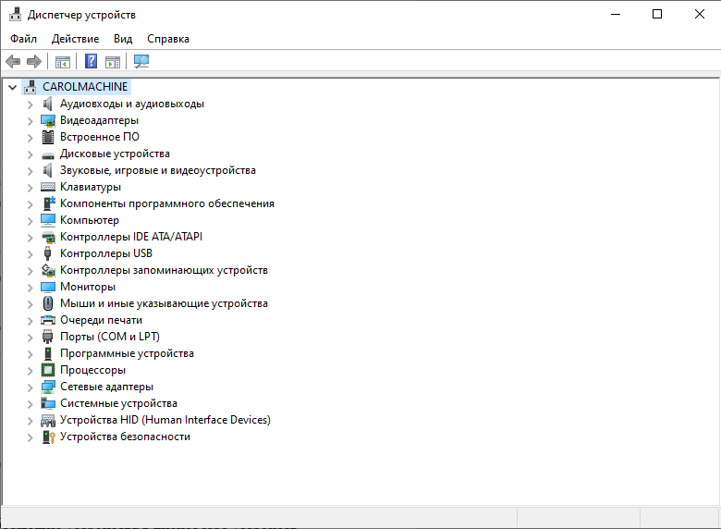

Рисунок 2 - Работающие устройства в диспетчере устройств

3.2 Проверьте состояние любых двух устройств.

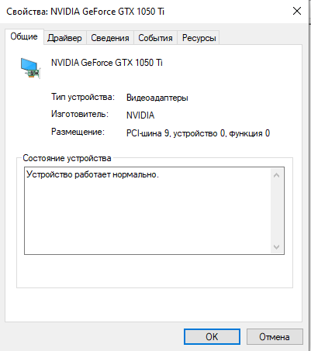 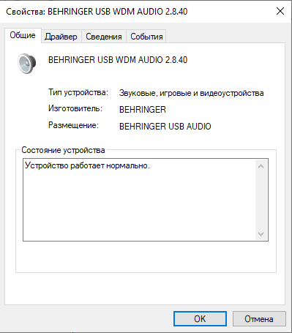

Рисунок 3 – Работающие устройства

3.3 Исследуйте конфигурацию ПК, используя свойства устройств, определите названия устройств, идентификаторы, дату сборки драйвера и службу. Заполните таблицу:  
Таблица 2 – Конфигурация ПК

|  |  |  |  |  |
| --- | --- | --- | --- | --- |
| Тип устройства | Название | ID оборудования | Дата сборки драйвера | Служба |
| Компьютер | ACPI на базе x64 | отсутствует | 21.06.2006 | \Driver\ACPI_HAL |
| Видеоадаптер | NVIDIA GeForce GTX 1050 Ti | отсутствует | 22.11.2020 | nvlddmkm |
| Дисковые устройства | WDC WD10EZEX-75WN4A1 | отсутствует | 21.06.2006 | disk |
| Звуковые, видео и игровые устройства | BEHRINGER USB WDM AUDIO 2.8.40 | отсутствует | 30.10.2009 | usbaudio |
| Клавиатуры | Клавиатура HID | отсутствует | 21.06.2006 | kbdhid |
| Мыши и иные указывающие устройства | HID – совместная мышь | отсутствует | 21.06.2006 | mouhid |
| Процессоры | AMD Ryzen 3 3200G | отсутствует | 21.04.2009 | AmdPPM |

3.4 Отобразите скрытые устройства.

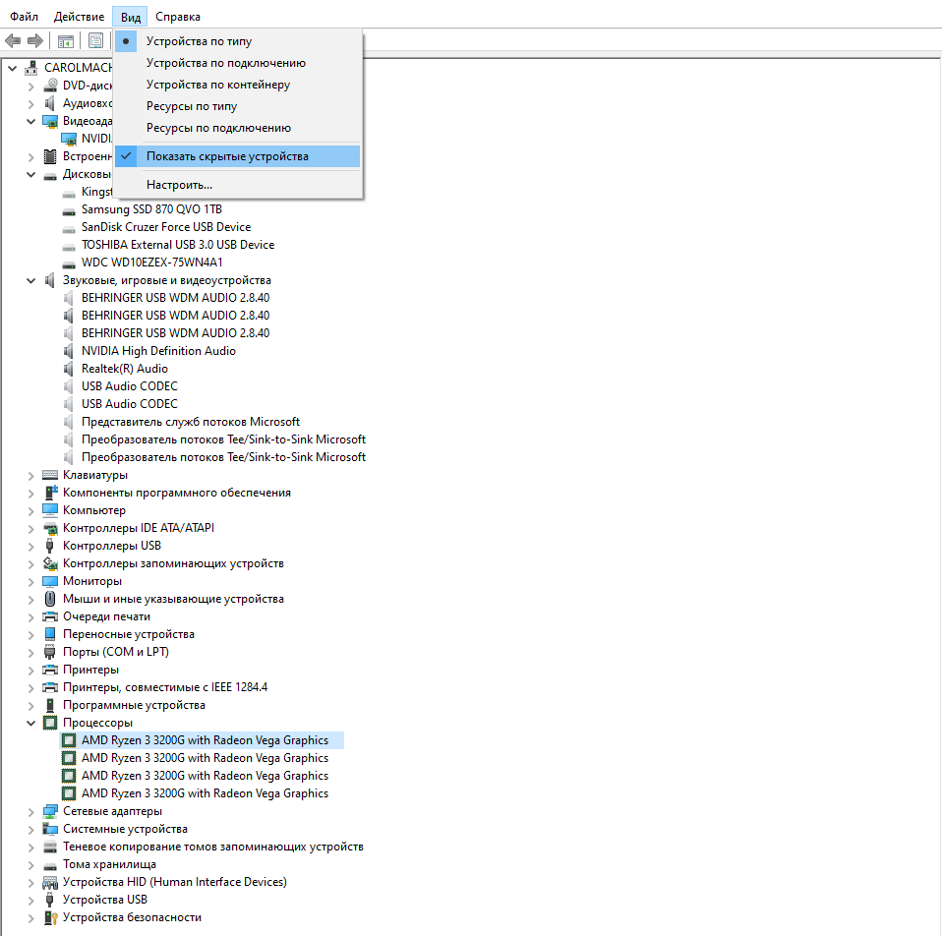

Рисунок 4 – Показ скрытых устройств

1. Свойства компьютера

4.1 Используя свойства компьютера, заполните таблицу:  
Таблица 3 – Свойства компьютора

|  |  |
| --- | --- |
| Параметр | Значение |
| Процессор | AMD Ryzen 3 3200G with Radeon Vega Graphics 3.60 GHz |
| Установленная память | 16,0 ГБ |
| Тип системы | 64-разрядная операционная система, процессор x64 |
| Имя компьютера | CAROLMACHINE |

* 1. Перейдите на страницу Индекс производительности Windows.
  2. Просмотрите и занесите в отчет значения оценки.

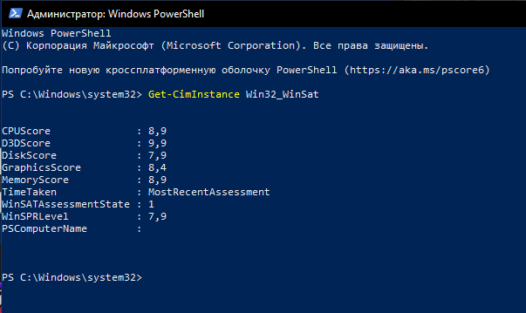

Рисунок 5 – Производительность системы

1. Определение параметров видеоадаптера

Определите разрешение экрана, тип микросхем, объем доступной и используемой видеопамяти, качество цветопередачи, частоту обновления экрана. Для этого на рабочем столе щелкните правой кнопкой мыши, в контекстном меню выберите пункт Разрешение экрана и откройте дополнительные параметры. Заполните таблицу:  
Таблица 4 – Параметры видеоадаптера

|  |  |
| --- | --- |
| Параметр | Значение |
| Разрешение экрана | 1920х1080 |
| Тип матрицы | IPS |
| Доступно графической памяти | 2 ГБ |
| Используется видеопамяти | 4 ГБ |
| Качество цветопередачи | SDR |
| Частота обновления экрана | 74.973 Гц |

1. Контрольные вопросы
   1. Для чего используется компонент Сведения о системе?

Сведения о системе – это утилита Windows предназначенная для того, чтобы предоставлять пользователям полный список аппаратного обеспечения компьютера, ресурсов и компонентов, программного обеспечения, драйверов и настроек интернета

6.2 Что такое Диспетчер устройств? Какие функции позволяет выполнять Диспетчер устройств?

Диспетчер устройств является компонентом операционной системы Microsoft Windows. Он позволяет пользователям просматривать и управлять оборудованием, подключенным к компьютеру. Когда часть оборудования не работает, нарушающее оборудование подсвечивается для пользователя

Для каждого устройства пользователи могут:

* Поставляйте драйверы устройств в соответствии с моделью драйверов Windows
* Включение и отключение устройств
* Скажите Windows игнорировать неисправные устройства
* Посмотреть другие технические свойства
  1. Как определить корректность работы устройств?  
     Для того чтобы понять, работают ли драйверы устройств корректно или нет — необходимо просмотреть все вкладки «Диспетчера устройств». Нажимаем комбинацию клавиш Win+X и в выпавшем меню выбираем «Диспетчер устройств». Нажимаем комбинацию клавиш Win+X и в выпавшем меню выбираем «Диспетчер устройств» Открываем все вкладки и ищем устройства с жёлтым восклицательным знаком. В большинстве случаев программа сама укажет на проблемные девайсы.
  2. Как отобразить скрытые устройства?  
     Чтобы отобразить устройства, не подключенные к компьютеру, выберите пункт Показать скрытые устройства в меню Вид диспетчера устройств. После устранения неполадок закройте диспетчер устройств. Введите exit, чтобы закрыть командную строку.
  3. Что такое базовый индекс производительности? По какой шкале оценивается индекс производительности Windows?  
     **Индекс производительности Windows** определяет возможности [конфигурации оборудования](https://windows-school.ru/publ/povtornaja_aktivacija_windows_10/39-1-0-753) и программного обеспечения компьютера и отображает их в виде числа, называемого базовым значением.  
     Оценка отражает **минимальную производительность системы** на основе возможностей различных составляющих компьютера, включая оперативную память (ОЗУ), центральный процессор (ЦП), жесткий диск, общую производительность [воспроизведенияграфики](https://windows-school.ru/publ/winfaq/print/chto_takoe_sposob_cvetoperedachi/15-1-0-448) на рабочем столе и возможность воспроизведения объемной график

6.6 Решение каких задач позволяет повысить производительность системы?  
Таблица 5 - Ответ на вопрос 6.6

|  |  |
| --- | --- |
| Задача | Описание |
| Настройка визуальных эффектов | Оптимизируйте [производительность компьютера](https://windows-school.ru/publ/winfaq/obpro/svedenija_o_proizvoditelnosti_kompjutera/14-1-0-346), изменив вид меню и окон. |
| Настройка индексирования | Параметры индексирования помогают легче и быстрее находить на компьютере искомое. Можно осуществлять поиск гораздо эффективнее, сузив его до тех файлов и папок, что обычно используются. |
| Изменение параметров питания | Измените параметры питания, чтобы компьютер быстрее выходил из режима сохранения энергии, и параметры питания от аккумулятора для портативных компьютеров. |
| Запуск очистки диска | Эта программа удаляет ненужные и временные файлы с жесткого диска, что позволяет увеличить объем дискового пространства. |
| Дополнительные средства | Можно получить доступ к дополнительным системным средствам, которыми системные администраторы и специалисты информационных технологий пользуются для решения проблем браузера событий, дефрагментации диска и сведений о системе. Можно также просмотреть уведомления о проблемах производительности и способы их исправления. Например, если Windows определяет, что драйвер уменьшает производительность, выберите оповещения, чтобы узнать, какой именно драйвер вызывает проблему и посмотрите справку по обновлению драйвера. В начале списка указано проблемы, которые оказывают серьезное влияние на систему, чем проблемы, указанные ниже в списке. |